**2024连云港第七届星空超马赛**

**竞赛规程**



1. **引言**

“2018连云港首届星空超级马拉松赛”在连云港北固山森林公园激情开赛，赛事吸引了众多星空超马赛高手参加，包括“中国星空超马赛之父”赵紫玉老师，“中国星空超马赛女王，台湾24小时超级马拉松纪录保持者单盈”.赛事已经连续举办六届。

比赛设5公里，10公里，23公里，50公里，100公里五个组别，赛道以江苏省最美健身步道-北固山健身步道为主，环圈跑步。北固山健身步道，一圈4.6公里。

1. **赛事信息**

赛事名称：2024连云港第七届星空超马赛

比赛时间：2024年8月24日16：00

比赛地点：连云港市连云区北固山公园

比赛项目：100公里      100人

50公里 50人

23公里 200人

10公里 100人

5公里（包含5-10岁 11-17岁） 50人

运营策划单位：江苏悦悦牛体育文化传播有限公司

1. **赛事路线**

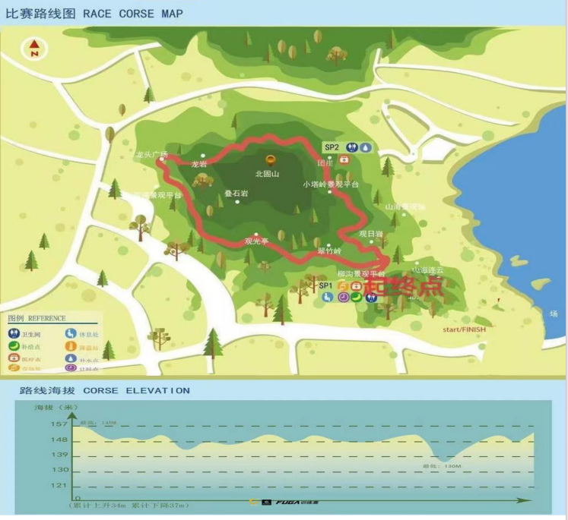

比赛起终点在一起。

起终点距离健身步道绕圈处约200米，

健身步道单圈攀升30米左右。

100公里 22圈

50公里11圈

23公里环圈5圈

10公里环圈跑2圈

5公里跑1圈

1. **报名费用**

|  |  |  |  |
| --- | --- | --- | --- |
| 组别 | 早鸟价  （2024年1月22-2月22日） （单位元） | 正常价  （2024年3月22-5月12日） （单位元） | 套餐内容 |
| 100公里 | 389 | 469 | 参赛服 号码簿 计时 保险 参赛包 荧光手环 完赛服 完赛星空奖杯（符合规则） 完赛纪念牌等 |
| 50公里 | 189 | 249 | 参赛服 号码簿 计时 保险 参赛包 荧光手环  完赛纪念牌等 |
| 23公里 | 119 | 129 | 参赛服 号码簿 计时 保险 参赛包 荧光手环  完赛纪念牌等 |
| 10公里 | 99 | 109 | 参赛服 号码簿 计时 保险 参赛包 荧光手环  完赛纪念牌等 |
| 5公里 | 90 | 99 | 参赛服 号码簿  保险 参赛包 荧光手环  完赛纪念牌等 |

1. **赛事奖励**

（一）100公里

|  |  |  |  |  |
| --- | --- | --- | --- | --- |
| 名次 | 第一名 | 第二名 | 第三名 | 第四到六名 |
| 男/女 | 奖品+奖杯 | 奖品+奖杯 | 奖品+奖杯 | 证书+奖品 |

（二）50公里

|  |  |  |  |  |
| --- | --- | --- | --- | --- |
| 名次 | 第一名 | 第二名 | 第三名 | 第四到六名 |
| 男/女 | 奖品+奖杯 | 奖品+奖杯 | 奖品+奖杯 | 证书+奖品 |

（三）23公里

|  |  |  |  |  |
| --- | --- | --- | --- | --- |
| 名次 | 第一名 | 第二名 | 第三名 | 第四到六名 |
| 男/女 | 奖品+奖杯 | 奖品+奖杯 | 奖品+奖杯 | 证书+奖品 |

（四）10公里

|  |  |  |  |
| --- | --- | --- | --- |
| 名次 | 第一名 | 第二名 | 第三名 |
| 男/女 | 奖品+奖杯 | 奖品+奖杯 | 奖品+奖杯 |

（五）5公里

|  |  |  |  |
| --- | --- | --- | --- |
| 名次 | 第一名 | 第二名 | 第三名 |
| 男/女 | 证书+奖品 | 证书+奖品 | 证书+奖品 |

说明：

100公里组凭借参赛号码布可以得到完赛纪念牌一枚和完赛纪念奖杯一座（完赛奖杯根据男女完赛时间要求分为金银铜奖杯，具体参考一下时间对应的奖杯）

 金海星：

男子12小时内完赛，

女子13小时内完赛

   银海星：

男子13小时内完赛，

女子14小时内完赛

 铜海星：

男子女子15小时内完赛

所有组别的运动员在规定时间内完赛且按照竞赛规则完赛，

赛后： 各个组凭借参赛号码布可以得到完赛纪念牌一枚，

1. **赛事规则**

(一)关门时间

本次只设置总关门时间

|  |  |
| --- | --- |
| 组别 | 关门时间（小时） |
| 100公里 | 15 |
| 50公里 | 8 |
| 23公里 | 4.5 |
| 10公里 | 2 |
| 5公里 | 1 |

（二）补给点

赛道为环形绕圈路线，赛道设置两处补给点，一处在环健身步道零起点（此处也是100公里休息区），一处在北固山北门广场，此处有公共卫生间。请根据需要自行补给。

终点设置赛后补给提供海鲜面，虾，啤酒，饮料，面条，水果，点心等补给。

（三）参赛包寄存

组委会将于比赛日提供免费保管服务，赛后凭号码布领取（包内不宜放置各种证件，现金，金融卡证，手机，车票，易碎物品，如有任何损失或损毁，赛事组委会概不负责）。比赛只设立一个存包处，比赛途中不设存包处，运动员自行解决如需寄存，请尽早完成，以免耽误参赛。

（四）医疗救援

1.   本次赛事在赛道补给点上提供医疗急救包，如有身体不适，请及时告知志愿者。

2.   如在参赛中身体出现不适，可及时联络沿途工作人员。建议选手携带手机，有紧急医疗需要可以联络医护车。

3.   请各位跑友以“安全第一”为原则，视自己跑步当日状况量力而为，确保活动前日睡眠充足。

（五）保险

本次购买保险为公共意外险，对于参赛者自身疾患引起之病症不在承保范围内，而公共意外险只承保因意外所受之伤害做理赔，建议各位选手购买适当的意外险。

（六）组委会将对赛道进行监控，出现以下违反竞赛规程和比赛规定的参赛者将被取消参赛成绩。个人资料录入报名识别系统，一年内不准参加星空超马赛。

**参赛要求：**

（一）年龄要求

参赛选手需提供身份证（护照、军官证）等有效证件，按照各项目的年龄规定进行报名。具体年龄规定如下：超级马拉松100公里/50公里/23公里项目年龄限16周岁以上（2008年8月24日前出生）。

（二）参赛经验要求

参加100公里组别的需要一年内参加过100公里及以上路跑或越野赛经验，报名时候提交参赛证书，审核通过并缴费成功算是报名成功。

参加50公里组别需要一年参加过全程及以上路跑或越野赛经验，报名时候提交参赛证书，审核通过并缴费成功算是报名成功。

参加23公里组别需要一年参加过半程及以上路跑或越野赛经验，报名时候提交参赛证书，审核通过并缴费成功算是报名成功。

（三）身体状况要求

超级马拉松是一项高负荷大强度超长距离的竞技运动，也是一项极限的竞技项目。参赛者应身体健康，经常性参加跑步锻炼。参赛者需根据自己的身体状况和锻炼强度，选择参赛项目，并在比赛过程中量力而为，对自己及家人负责。

1. 有过下列表现之一者不建议参加比赛

有明确的猝死（尤其是心脏性猝死家族史的）者；

有很明确的心肌炎、冠心病的病史者；

有经常觉得心前区有胸闷、气短、心前区紧缩感，一般症状发生时间不超过10分钟就可以缓解者；

有夜间睡眠经常被憋醒，坐起来深呼吸后缓解者；

高血压和脑血管疾病患者;

冠状动脉病患者和严重心律不齐者；

血糖过高或过少糖尿病患者；

其他不适合运动的疾病患者。

在比赛中，因个人身体及其他个人原因导致的人身损害和财产损失，由参赛选手个人承担责任。超级马拉松组委会建议所有参赛选手通过正规医疗机构进行体检（含心电图检查），并结合检查报告进行自我评估，确认自己的身体状况能够适应于长跑运动，才可报名参赛。

2. 来自急性传染病疫区并在比赛日仍在该疾病潜伏期内的人员不得参赛。疫区按实际发展情况为准。

3. 超马个人组参赛选手在领物资时，需持本人身份证签署“免责声明”。

特别注意：

（1)100公里/50公里/23公里参赛者需在线提交相关证书证明，审核通过后方完成报名手续。

(2) 报名时先缴费,报名成功后，因故不能参加的选手，选手的报名费不退费。

(3)头灯是50公里和100公里组别的强制装备，请选手提前备好。

(4)所有选手在比赛过程中，沿着健身步道右侧跑，严禁4-5人在赛道上并排跑步，如有冲刺选手，请沿赛道左侧进行超越。

**犯规罚规**

（一）违反下列规定者，取消比赛资格。

无本次活动号码者。

不遵守竞赛规则及裁判指挥，经判定失格者。

未将号码布完整佩挂在胸前者。

比赛期间，参赛选手必须穿着上衣，不得赤裸上身。

（二）违反下列规定者，取消比赛成绩。

比赛进行中参赛者借助他人帮助而获利者。

报名组别与身份证明资格不符者。

违反运动精神和道德(如打架、辱骂裁判等)。

私自涂改、更换号码布或与参赛资料不符者。

参赛者有其余同伴使用任何方式或交通工具陪跑。

不服从赛事工作人员的指挥，干扰赛事，聚众闹事者。

（1）赛事报名

1. 比赛为超级马拉松，请选手谨慎评估自身能力后再决定报名，组委会有权根据报名情况决定是否接受报名、取消、更改组别、转让等事宜。

2. 选手一旦完成赛事报名及缴款，不论出于任何原因无法参加、将无法退还报名费（全款或部分款项）。

长期居住在中国境内的外籍参赛者，符合中国抗疫要求（《国家卫生健康委办公厅关于印发新冠肺炎出院患者健康管理方案（试行）的通知》），可正常参赛；

境外参赛者，须按照中国相关抗疫相关规定和要求确认是否可以入境自由活动并参赛。

**问题申诉**

1. 比赛争议：竞赛中各参赛者不得当场质询裁判，若与田径规则有同等意义之注明者，均以裁判裁量为准，不得提出异议。

2. . 参赛者资格：对于各参赛跑者，如有资格不符者，需于赛前、技术会议中提出申诉，逾时不接受抗议申诉。

申诉程序：有关竞赛所发生的问题，须于竞赛完成20分钟内，向大会提出，同时缴交保证金人民币200元整，由竞赛组开发收据；所有申诉以申诉委员会的判决为终决，若判决认为其申诉不成立，将没收保证金。

保险

组委会为参赛人员购买了团体人身意外伤害险，组委会在比赛期间提供免费现场急救性质的医务治疗，但在医院救治等发生的相关费用由参赛选手自理。参赛选手在比赛过程中因服用兴奋剂或其他违禁药品，造成人身伤害或死亡的，责任由参赛选手自己承担。

注意事项

1.大会有权将此项比赛之录影、相片及成绩，于世界各地播放、展出或登载于本会网站及刊物上，参赛者必须同意肖像及公布成绩，用于比赛相关之宣传活动上。

2. 大会裁判或医师有权视参赛者体能状况中止参赛，参赛者不得异议。

3.参赛者应携带身份证明（身份证）备查。

4. 大会如遇雨、雪、风、冰雹、沙尘、雾霾等极端恶劣天气，或遇地震、洪水等自然灾害，未知传染病，军事演习、重大活动等政府指令，恐怖袭击等突发情况，有权决定取消比赛，不做延迟，将不退还报名费，也不赔偿因取消赛事产生的责任与费用。

5.赛事中如遇意外事件、自然灾害等其他严重的情况，比赛可能会延迟、延期举行或终止或被取消。

6.如遇下雨等天气，组委会有权根据天气情况采取合并组别发车、减少距离、提前或延迟比赛等措施以保证安全顺利完成比赛。

**声明**

本章程解释权归2024连云港第七届超级马拉松组委会所有。未尽事项，另行通知，2024连云港第七届超级马拉松组委会保留更改、增加、删减本竞赛规章内容的权利。

1. **报名方式**

（一）线上报名

通过“江苏悦悦牛体育文化传播有限公司”官方网站（http://yueyueniutiyu.360jlb.cn/）进行报名

（二）报名时间

2024年1月22日—2024年5月12日（报满即止）

1. **联系我们**
2. 联系电话：15905130439，19552766703
3. 微信公众号：悦悦牛体育（yynsports）

**本规程的修改、解释权属于2024连云港第七届星空超马赛组委会，未尽事项，另行通知。**